2014年四川省泸州市数学中考试题及参考答案
一、选择题（本大题共12小题，每题3分，共36分.只有一项是符合题目要求的.）
1．5的倒数为
A．$\frac{1}{5}$ B．5 C．$−\frac{1}{5}$ D． -5
2．计算$x^{2}⋅x^{3}$的结果为
A．$2x^{2}$ B．$2x^{2}$ C．$2x^{2}$ D． $2x^{2}$
3．如右下图所示的几何图形的俯视图为
A． B． C． D．
4．某校八年级（2）班6名女同学的体重（单位：kg）分别为35，36，40，42，42，则这组数据的中位数是
A．38 B．39 C．40 D．42
5．如图，等边△ABC中，点D、E分别为边AB、AC的中点，则∠DEC的度数为
A．30° B．60° C．120° D．150°
6．已知实数$x$、$y$满足$\sqrt{x−1}+\left|y+3\right|=0$，则$x+y$的值为
A．-2 B．2 C．4 D．-4
7．一个圆锥的底面半径是6cm，其侧面展开图为半圆，则圆锥的母线长为
A．9 cm B．12 cm C．15 cm D．18 cm
8．已知抛物线$y=x^{2}−2x+m+1$与$x$轴有两个不同的交点，则函数$y=\frac{m}{x}$的大致图像是
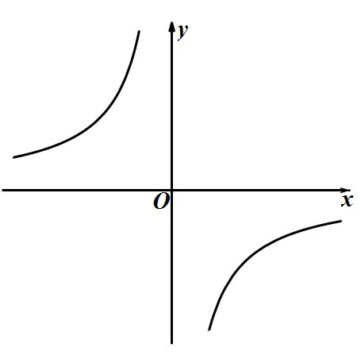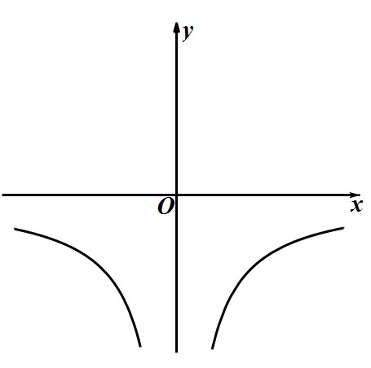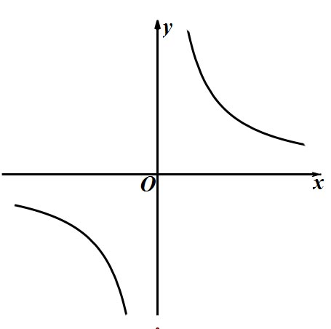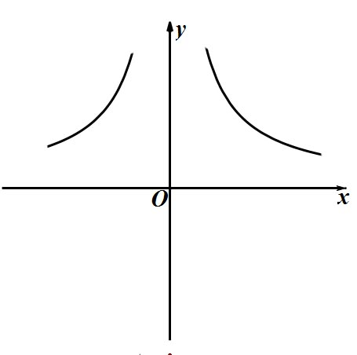
A． B． C． D．
9．“五一节”期间，王老师一家自驾游去了离家170千米的某地，下面是他们家的距离$y$（千米）与汽车行驶时间$x$（小时）之间的函数图像，当他们离目的地还有20千米时，汽车一共行驶的时间是
A．2小时 B．2.2小时 C．2.25小时 D．2.4小时
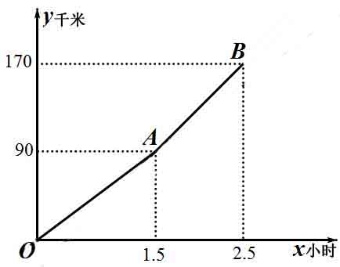
第9题 第10题
10．如图，⊙$O_{1}$，⊙$O_{2}$的圆心$O_{1}$，$O_{2}$都在直线$l$上，且半径分别为2cm，3cm，$O_{1}O_{2}=8\text{cm}$.若⊙$O_{1}$以1cm/s的速度沿直线$l$向右匀速运动（⊙$O_{2}$保持静止），则在7s时刻⊙$O_{1}$与⊙$O_{2}$的位置关系是
A．外切 B．相交 C．内含 D．内切
11．如图，在直角梯形ABCD中，DC//AB，∠DAB=90°, AC⊥BC，AC=BC，∠ABC的平分线分别交AD、AC于点E,F,则$\frac{\text{BF}}{\text{EF}}$的值是
A．$\sqrt{2}−1$ B．$2+\sqrt{2}$ C．$\sqrt{2}+1$ D．$\sqrt{2}$
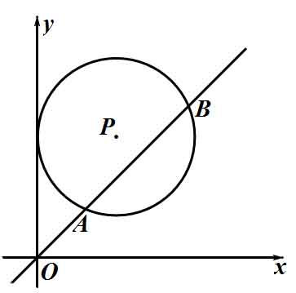
第11题 第12题
12．如图，在平面直角坐标系中，⊙P的圆心坐标是（3，a ）(a>3),半径为3，函数y=x的图象被⊙P截得的弦AB的长为$4\sqrt{2}$，则a的值是
A．4 B．$3+\sqrt{2}$ C．$3\sqrt{2}$ D．$3+\sqrt{3}$
二、填空题（本大题共4小题，每小题3分，共12分.请将最后答案直接填在题中横线上.）
13．分解因式：$3a^{2}+6a+3$= .
14．使函数$y=\sqrt{x+2}+\frac{1}{(x−1)(x+2)}$有意义的自变量$x$的取值范围是 .
15．一个平行四边形的一条边长为3，两条对角线的长分别为4和$2\sqrt{5}$，则它的面积为 .
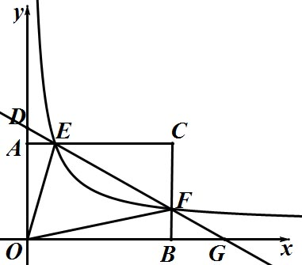
16．如图，矩形AOBC的顶点坐标分别为A(0,3)，O(0,0)，B(4,0)，C(4,3)，动点F在边BC上（不与B、C重合），过点F的反比例函数$y=\frac{k}{x}$的图象与边AC交于点E，直线EF分别与y轴和x轴相交于点D和G，给出下列命题：
①若$k=4$，则△OEF的面积为$\frac{8}{3}$；
②若$k=\frac{\text{21}}{8}$，则点C关于直线EF的对称点在x轴上；
③满足题设的k的取值范围是$0<k≤\text{12}$；
④若$\text{DE}⋅\text{EG}=\frac{\text{25}}{\text{12}}$,则k=1.
其中正确的命题的序号是 （写出所有正确命题的序号）.
三、（本大题共3小题，每题6分，共18分）
17．计算：$\sqrt{\text{12}}−4\text{sin}{\text{60}}^{°}+(π+2)^{0}+(\frac{1}{2})^{−2}$[来源:学,科,网]
18．化简：$(\frac{a}{a^{2}−b^{2}}−\frac{1}{a+b})÷\frac{b}{b−a}$
19．如图，正方形ABCD中，E、F分别为BC、CD上的点，且AE⊥BF，垂足为点G.
求证：AE=BF.

四、（本大题共2小题，每题7分，共14分）
20.某中学积极组织学生开展课外阅读活动，为了解本校学生每周课外阅读的时间量t（单位：小时），采用随机抽样的方法抽取部分学生进行了问卷调查，调查结果按$0≤t<2$，$2≤t<3$，$3≤t<4$，$t≥4$分为四个等级，并分别用A、B、C、D表示，根据调查结果统计数据绘制成了如图所示的两幅不完整的统计图，由图中给出的信息解答下列问题： 新课 标 第 一 网
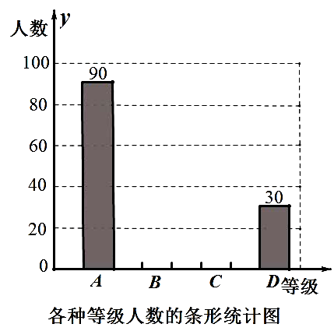
（1）求出x的值，并将不完整的条形统计图补充完整；
（2）若该校共有学生2500人，试估计每周课外阅读时间量满足$2≤t<4$的人数；
（3）若本次调查活动中，九年级（1）班的两个学习小组分别有3人和2人每周阅读时间量都在4小时以上，现从这5人中任选2人参加学校组织的知识抢答赛，求选出的2人来自不同小组的概率.
五、（本大题共2小题，每题8分，共16分）
21.某工厂现有甲种原料280千克，乙种原料290千克，计划用这两种原料生产A、B两种产品共50件.已知生产一件A产品需要甲种原料9千克，乙种原料3千克，可获利700元；生产一件B产品需要甲种原料4千克，乙种原料10千克，可获利1200元。设生产A、B两种产品总利润为y元，其中A种产品生产件数是x.
（1）写出y与x之间的函数关系式；
（2）如何安排A、B两种产品的生产件数，使总利润y有最大值，并求出y的最大值.

22.海中两个灯塔A、B，其中B位于A的正东方向上，渔船跟踪鱼群由西向东航行，在点C处测得灯塔A在西北方向上，灯塔B在北偏东30°方向上，渔船不改变航向继续向东航行30海里到达点D，这是测得灯塔A在北偏西60°方向上，求灯塔A、B间的距离.（计算结果用根号表示，不取近似值）
23.已知$x_{1}$，$x_{2}$是关于x的一元二次方程$x^{2}−2(m+1)x+m^{2}+5=0$的两实数根.
（1）若$(x_{1}−1)(x_{2}−1)=\text{28}$，求m的值；
（2）已知等腰△ABC的一边长为7，若$x_{1}$，$x_{2}$恰好是△ABC另外两边的边长，求这个三角形的周长.
六、（本大题共2小题，每小题12分，共24分）
24．如图，四边形ABCD内接于⊙O，AB是⊙O的直径，AC和BD相交于点E，且${\text{DC}}^{2}=\text{CE}⋅\text{CA}$．
（1）求证：BC=CD
（2）分别延长AB，DC交于点P，过点A作AF⊥CD交CD的延长线于点F，若PB=OB, CD=$2\sqrt{2}$，求DF的长．
25．如图，已知一次函数$y_{1}=\frac{1}{2}x+b$的图象l与二次函数$y_{2}=−x^{2}+\text{mx}+b$的图象$C^{'}$都经过点B（0,1）和点C，且图象$C^{'}$过点A（$2−\sqrt{5}$，0）.
（1）求二次函数的最大值；
（2）设使$y_{2}>y_{1}$成立的x取值的所有整数和为s，若s是关于x的方程$(1+\frac{1}{a−1})x+\frac{3}{x−3}=0$的根，求a的值；
（3）若点F、G在图象$C^{'}$上，长度为$\sqrt{5}$的线段DE在线段BC上移动，EF与DG始终平行于y轴，当四边形DEFG的面积最大时，在x轴上求点P，使PD+PE最小，求出点P 的坐标.
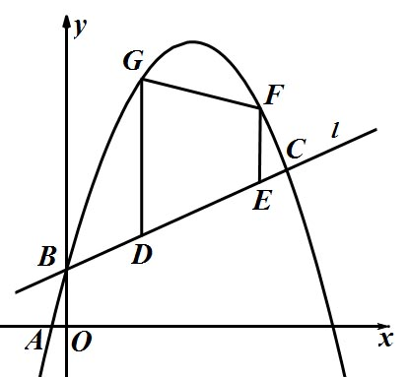

参考答案
题号 | 1 | 2 | 3 | 4 | 5 | 6 | 7 | 8 | 9 | 10 | 11 | 12
答案 | A | B | C | B | C | A | B | B | C | D | C | B
11题解析：易得AC平分∠DAB, ∠AEB=67.5°,由三角形内角平分线性质定理得$\frac{\text{BF}}{\text{EF}}=\frac{\text{AB}}{\text{AE}}$,故$\text{tan}∠\text{AEB}=\frac{\text{AB}}{\text{AE}}=\text{tan}\text{67}\text{.}5^{°}=\sqrt{2}+1$
12题解析：
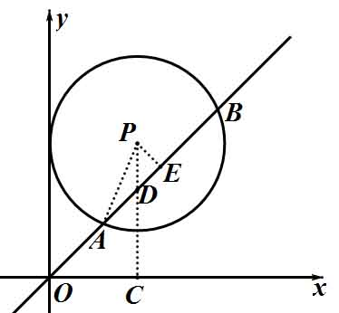
作如图所示的辅助线，易得OC=CD=3, AP=3, AE=$2\sqrt{2}$,故PE=DE=$\sqrt{3^{2}−(2\sqrt{2})^{2}}=1$, PD=$\sqrt{2}$,故a=PC=$3+\sqrt{2}$.
13.$3(a+1)^{2}$
14. ($x≠1和x≠−2$)
15题解析：∵平行四边形两条对角线互相平分；∴它们的一半分别为2和$\sqrt{5}$，
∵$2^{2}+（\sqrt{5}）^{2}=3^{2}$；∴两条对角线互相垂直，∴这个四边形是菱形，面积S=$\frac{1}{2}×4×2\sqrt{5}=4\sqrt{5}$
16.
17.
18.
19.
20.
21.
22.
23.
24.
（2）小题解题思路：连接OC，先证AD//OC，由平行线分线段成比例性质定理求得PC=$4\sqrt{2}$，再由割线定理$\text{PC}⋅\text{PD}=\text{PB}⋅\text{PA}$求得半径为4,根据勾股定理求得AC=$2\sqrt{\text{14}}$，再证明△AFD∽△ACB,得$\frac{\text{AF}}{\text{FD}}=\frac{\text{AC}}{\text{CB}}=\frac{2\sqrt{\text{14}}}{2\sqrt{2}}=\sqrt{7}$，则可设FD=x，AF=$\sqrt{7}x$，在Rt△AFP中，$（\sqrt{7}x)^{2}+(x+6\sqrt{2})^{2}={\text{12}}^{2}$，求得DF=$\frac{\text{12}−3\sqrt{2}}{4}$.
25题解：（1）将A、B代入$y=−x^{2}+\text{mx}+b$，解得m=4，b=1,
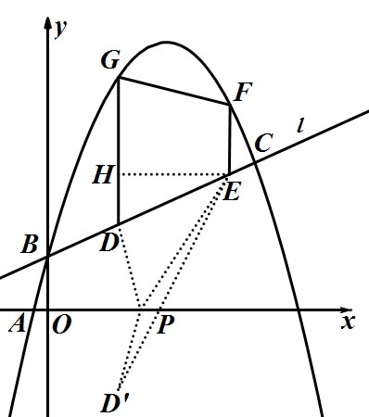
即l：$y_{1}=\frac{1}{2}x+1$；$C^{'}$：$y_{2}=−x^{2}+4x+1$ ，
∴$y_{2}=−（x−2）^{2}+5$，即$y_{\text{max}}=5$;
（2）由$y_{1}=\frac{1}{2}x+1$与$y_{2}=−x^{2}+4x+1$联立 ，求得C（$\frac{7}{2}$，$\frac{\text{11}}{4}$）
∴s=1+2+3=6，代入方程得$(1+\frac{1}{a−1})6+\frac{3}{6−3}=0$
解得a=$\frac{1}{7}$;
（3）作EH⊥DG，作D关于x轴的对称点$D^{'}$,连接$D^{'}E$交x轴于P，P即为所求坐标.
由$y_{1}=\frac{1}{2}x+1$斜率得$\frac{\text{DH}}{\text{HE}}=\frac{1}{2}$,又因DE=$\sqrt{5}$，故HE=2，
四边形DEFG为梯形，要使面积最大，则GD+EF最大，设D(x，$\frac{1}{2}x+1$) ，则G(x，$−x^{2}+4x+1$)，E$\left[x+2,\frac{1}{2}(x+2)+1\right]$，F$\left[x+2,−(x+2)^{2}+4(x+2)+1\right]$
GD+EF=$−x^{2}+4x+1$-（$\frac{1}{2}x+1$）+$\left[−(x+2)^{2}+4(x+2)+1\right]$-$\left[\frac{1}{2}(x+2)+1\right]$
=$−2x^{2}+3x+3$
∴当x=$\frac{3}{4}$时，四边形DEFG面积最大；
即D($\frac{3}{4}$,$\frac{\text{11}}{8}$)、E($\frac{\text{11}}{4}$,$\frac{\text{19}}{8}$)
∴$D^{'}$($\frac{3}{4}$,-$\frac{\text{11}}{8}$)
∴$y_{D^{'}E}$=$\frac{\text{15}}{8}x−\frac{\text{99}}{\text{32}}$
令y=0，解得x=$\frac{\text{33}}{\text{20}}$,
∴P($\frac{\text{33}}{\text{20}}$，0)

